***OBSERVACIONES***

**Prueba Realizada: 21/03/2018**

1. *Cambiar la cuenta ADM_WE, por ADM_GG y mostrar el siguiente vuelo.*

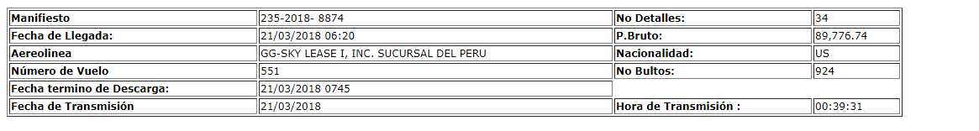

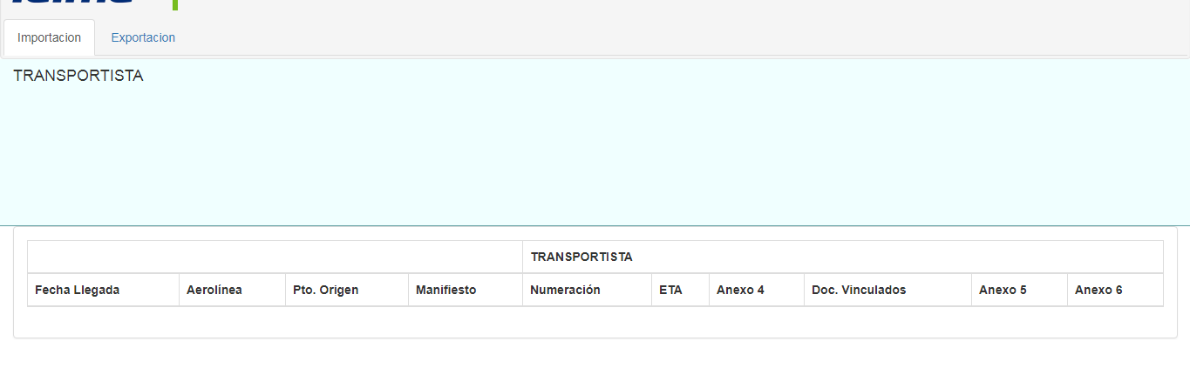

1. *No tenemos usuario para las siguientes aerolíneas:*

* *AM - AEROMEXICO (AEROVIAS DE MEXICO S.A. DE C.V.)*
* AA - AMERICAN AIRLINES
* UX - AIR EUROPA LINEAS AEREAS S.A. SUCURSAL DEL PERU
* UX - AIR EUROPA LINEAS AEREAS S.A. SUCURSAL DEL PERU

1. *Línea aérea* H2-SKY AIRLINE PERU, en el tablero no se está mostrando la fecha y hora de itinerario o Llegada del vuelo

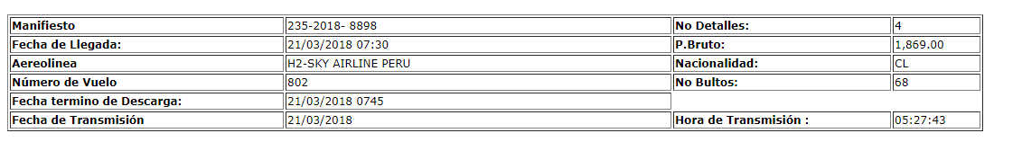

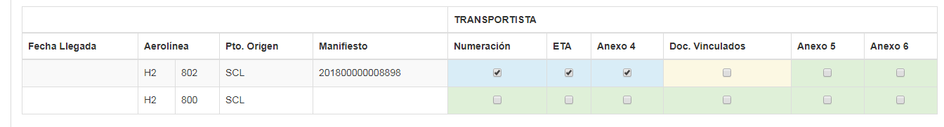



1. *Línea aérea* H2-SKY AIRLINE PERU, no pinta la transmisión del anexo 5 y 6 como transmitido

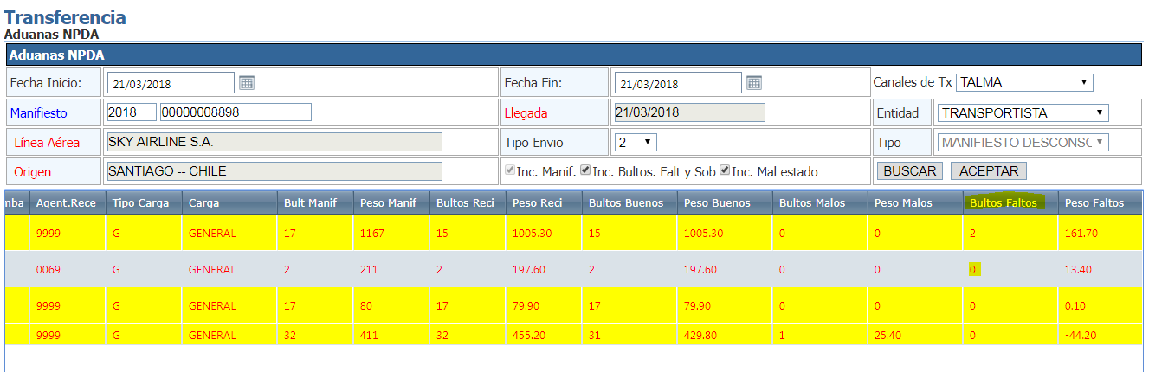



|  |  |  |  |  |  |  |  |
| --- | --- | --- | --- | --- | --- | --- | --- |
| Lista de vuelos que se transmiten con letras en el número de vuelo. | | |  |  |  |  |  |
| Se transmiten con las letras o al transmitirse le sacan las letras? | | |  |  |  |  |  |
|  |  |  |  |  |  |  |  |
| **Fecha de Llegada** | **Fecha de Transmisión** | **Aerolínea** | **Puerto de Embarque** | **Vuelo** |  |  |  |
|  |  | ?se |
| 23/03/2018 | 23/03/2018 - 17:23:21 | 0E - TRANS AMERICAN AIR LINES S.A. | DOPUJ - PUNTA CANA APT | .AV971 |  |  |  |
| 20/03/2018 | 20/03/2018 - 03:16:32 | 0E - TRANS AMERICAN AIR LINES S.A. | DEFRA - FRANKFURT AM MAIN | AV131 |  |  |  |
| 20/03/2018 | 20/03/2018 - 17:36:17 | 0E - TRANS AMERICAN AIR LINES S.A. | INBOM - BOMBAY (MUMBAI) | AV133 |  |  |  |
| 20/03/2018 | 20/03/2018 - 21:19:59 | 0E - TRANS AMERICAN AIR LINES S.A. | BRGRU - GUARULHOS APT/SAO PAOLO | AV141 |  |  |  |
| 20/03/2018 | 20/03/2018 - 10:47:25 | 0E - TRANS AMERICAN AIR LINES S.A. | GBLHR - HEATHROW APT/LONDON | AV143 |  |  |  |
| 21/03/2018 | 21/03/2018 - 17:46:25 | 0E - TRANS AMERICAN AIR LINES S.A. | COMDE - MEDELLIN | AV147 |  |  |  |
| 20/03/2018 | 20/03/2018 - 17:35:49 | 0E - TRANS AMERICAN AIR LINES S.A. | COCLO - CALI | AV149 |  |  |  |
| 23/03/2018 | 23/03/2018 - 14:07:39 | 0E - TRANS AMERICAN AIR LINES S.A. | CLSCL - SANTIAGO | AV4184 |  |  |  |
| 21/03/2018 | 21/03/2018 - 20:28:42 | 0E - TRANS AMERICAN AIR LINES S.A. | USATL - ATLANTA | AV4190 |  |  |  |
| 21/03/2018 | 20/03/2018 - 21:19:49 | 0E - TRANS AMERICAN AIR LINES S.A. | SVSAL - SAN SALVADOR | AV429 |  |  |  |
| 20/03/2018 | 20/03/2018 - 03:36:08 | LR - LACSA | CLSCL - SANTIAGO | AV624 |  |  |  |
| 20/03/2018 | 20/03/2018 - 17:34:36 | LR - LACSA | CRSJO - SAN JOSE | AV625 |  |  |  |
| 20/03/2018 | 20/03/2018 - 17:34:44 | 2K - AEROLINEAS GALAPAGOS S.A. AEROGAL SUCURSAL DEL PERU | ECUIO - QUITO | AV7388 |  |  |  |
| 20/03/2018 | 20/03/2018 - 04:13:01 | 2K - AEROLINEAS GALAPAGOS S.A. AEROGAL SUCURSAL DEL PERU | BOVVI - VIRU VIRU | AV7389 |  |  |  |
| 20/03/2018 | 20/03/2018 - 17:36:07 | 2K - AEROLINEAS GALAPAGOS S.A. AEROGAL SUCURSAL DEL PERU | ECGYE - GUAYAQUIL | AV7390 |  |  |  |
| 20/03/2018 | 20/03/2018 - 04:34:45 | 2K - AEROLINEAS GALAPAGOS S.A. AEROGAL SUCURSAL DEL PERU | BOLPB - LA PAZ | AV7391 |  |  |  |
| 20/03/2018 | 20/03/2018 - 04:01:22 | 0E - TRANS AMERICAN AIR LINES S.A. | UYMVD - MONTEVIDEO | AV904 |  |  |  |
| 20/03/2018 | 20/03/2018 - 01:13:26 | 0E - TRANS AMERICAN AIR LINES S.A. | PYASU - ASUNCION | AV906 |  |  |  |
| 20/03/2018 | 20/03/2018 - 03:59:50 | 0E - TRANS AMERICAN AIR LINES S.A. | BRGRU - GUARULHOS APT/SAO PAOLO | AV916 |  |  |  |
| 20/03/2018 | 20/03/2018 - 04:11:02 | 0E - TRANS AMERICAN AIR LINES S.A. | BRPOA - PORTO ALEGRE | AV918 |  |  |  |
| 20/03/2018 | 20/03/2018 - 03:12:09 | 0E - TRANS AMERICAN AIR LINES S.A. | BRGIG - RIO DE JANEIRO INTERNACIONAL APT | AV920 |  |  |  |
| 20/03/2018 | 20/03/2018 - 17:34:55 | 0E - TRANS AMERICAN AIR LINES S.A. | SVSAL - SAN SALVADOR | AV929 |  |  |  |
| 20/03/2018 | 20/03/2018 - 17:36:26 | 0E - TRANS AMERICAN AIR LINES S.A. | MXMEX - MEXICO CITY | AV961 |  |  |  |
| 20/03/2018 | 20/03/2018 - 17:34:16 | 0E - TRANS AMERICAN AIR LINES S.A. | USMIA - MIAMI | AV963 |  |  |  |
| 20/03/2018 | 20/03/2018 - 03:30:02 | 0E - TRANS AMERICAN AIR LINES S.A. | AREZE - MINISTRO PISTARINI APT/BUENOS AIR | AV964 |  |  |  |
| 20/03/2018 | 20/03/2018 - 17:35:19 | 0E - TRANS AMERICAN AIR LINES S.A. | AREZE - MINISTRO PISTARINI APT/BUENOS AIR | AV966 |  |  |  |
| 20/03/2018 | 20/03/2018 - 17:35:31 | 0E - TRANS AMERICAN AIR LINES S.A. | MXCUN - CANCUN | AV969 |  |  |  |
| 20/03/2018 | 20/03/2018 - 17:35:40 | 0E - TRANS AMERICAN AIR LINES S.A. | DOPUJ - PUNTA CANA APT | AV971 |  |  |  |
| 20/03/2018 | 20/03/2018 - 21:57:52 | ZZ - OTRAS | ECUIO - QUITO | EQ515 |  |  |  |
| 21/03/2018 | 21/03/2018 - 18:50:08 | ZZ - OTRAS | CLSCL - SANTIAGO | JA-400 |  |  |  |
| 19/03/2018 | 20/03/2018 - 00:07:00 | ZZ - OTRAS | COBOG - BOGOTA | LAU346 |  |  |  |
| 21/03/2018 | 21/03/2018 - 18:08:32 | ZZ - OTRAS | CLSCL - SANTIAGO | LAU346 |  |  |  |
| 20/03/2018 | 20/03/2018 - 09:46:39 | P9 - PERUVIAN AIR LINE S.A.C. | BOLPB - LA PAZ | PVN330 |  |  |  |
| 21/03/2018 | 21/03/2018 - 07:37:05 | P9 - PERUVIAN AIR LINE S.A.C. | BOLPB - LA PAZ | PVN330 |  |  |  |
| 22/03/2018 | 22/03/2018 - 07:59:43 | P9 - PERUVIAN AIR LINE S.A.C. | BOLPB - LA PAZ | PVN330 |  |  |  |